С 13 по 18 марта
в самом центре страны, на Урале, была проведена ежегодная
XVI Всероссийская лыжная Академиада РАН.
В состязаниях приняли участие около семидесяти спортсменов – любителей лыжных гонок из академических институтов Москвы, Московской области, Новосибирска, Иркутска, Сыктывкара, Кемерово, Красноярска, Уфы, Екатеринбурга, Нижнего Новгорода, Перми, Казани, Томска, Иркутска и академгородка Борок в Ярославской области.
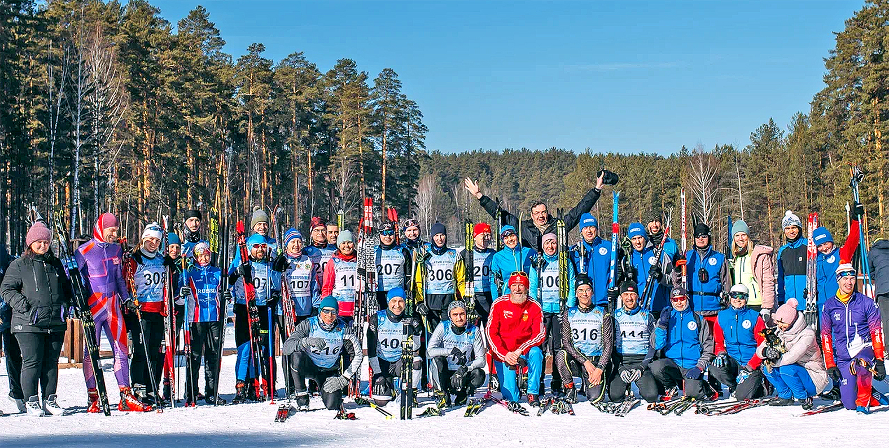
Академиада была организована Профсоюзом работников РАН, поддержана и проведена Екатеринбургской территориальной организацией (ЕТОПР)
Профсоюза работников РАН.
Фото >>> https://disk.yandex.ru/d/R2tfYWEB2EGQrw

